Salmonelloza, salmoneloza (łac. salmonellosis)
Choroba zakaźna wywołana przez pałeczki Salmonella (inne niż S. Typhi i Paratyphi)

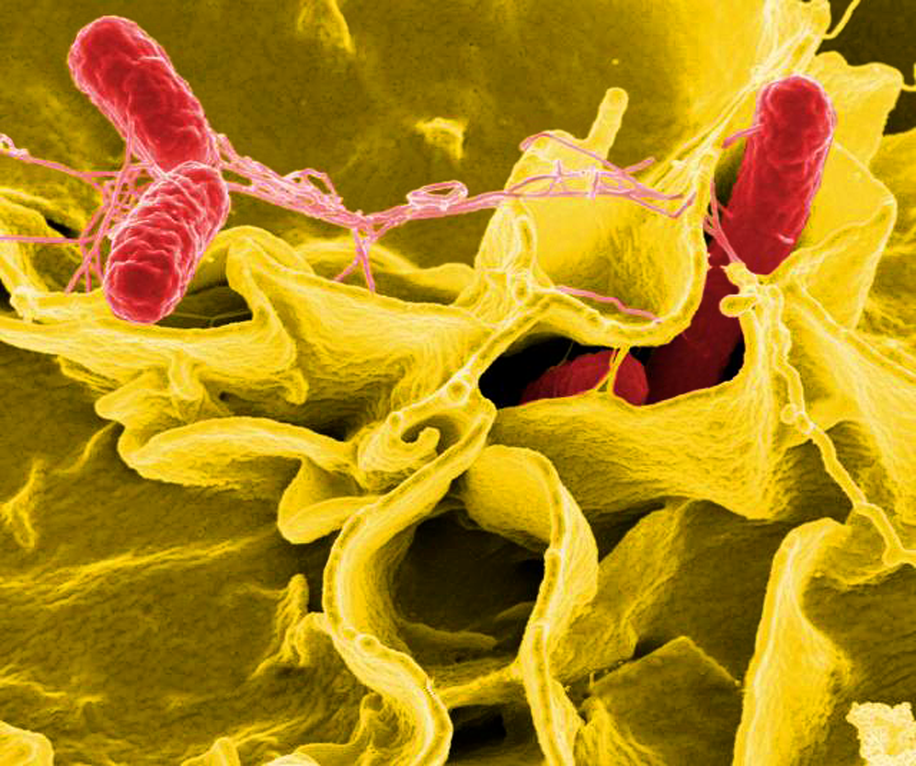Objawy: Zakażenie może przybierać różne postacie kliniczne zależnie od właściwości zarazka, dawki zakażającej i stanu ogólnej odporności zakażonego człowieka. Bakterie te obecne są zarówno u ludzi jak i zwierząt. U zdrowych dorosłych zakażenie małą dawką bakterii może przebiegać bezobjawowo, osoba taka nazywana jest nosicielem. Nosicielstwo może trwać od kilku dni do około 5 tygodni, czas ten może ulec wydłużeniu, jeżeli została zastosowana antybiotykoterapia.
Większa dawka zakażająca zarazków powoduje najczęściej kilkudniowe dolegliwości żołądkowo-jelitowe: bóle brzucha, gorączka, biegunka, odwodnienie, zaburzenie gospodarki wodno-elektrolitowej, czasami nudności i wymioty. Dodatkowo w stolcu może pojawić się krew , śluz bądź ropa. Gwałtowne odwodnienie organizmu może prowadzić do ostrej niewydolności krążeniowej, a w skrajnych przypadkach nawet do zgonu. Objawy występują po około 12-72 godzinach od momentu spożycia skażonego produktu, czasem już po 6 godzinach. Okres zaraźliwości odpowiada okresowi wydalania pałeczek Salmonella z kałem. U niemowląt, małych dzieci, osób w podeszłym wieku i z obniżoną odpornością może rozwinąć się zakażenie układowe o znacznie cięższym przebiegu, w którym pałeczki Salmonella pokonują barierę jelitową i przedostają się do krwi zakażając narządy wewnętrzne. Zależnie od lokalizacji bakterie te powodują różne zmiany chorobowe np. ropnie, zapalenie dróg żółciowych, zapalenie płuc, posocznicę. Taką postać choroby nazywamy salmonellozą pozajelitową, w tych przypadkach wydalanie pałeczek Salmonella z kałem może trwać nawet kilka lat.
Rysunek 1. Salmonella Typhimurium. Wizualizacja na podstawie obrazu z mikroskopu elektronowego.
Źródło: National Institute of Allergy and Infectious Diseases (NIAID) Salmonella Typhimurium.
Zatrucie pałeczkami Salmonella zazwyczaj jest chorobą, której objawy samoistnie ustępują, po około 72 godzinach zauważamy normalizowanie się temperatury ciała, natomiast biegunka ustępuje po około 7 dniach.

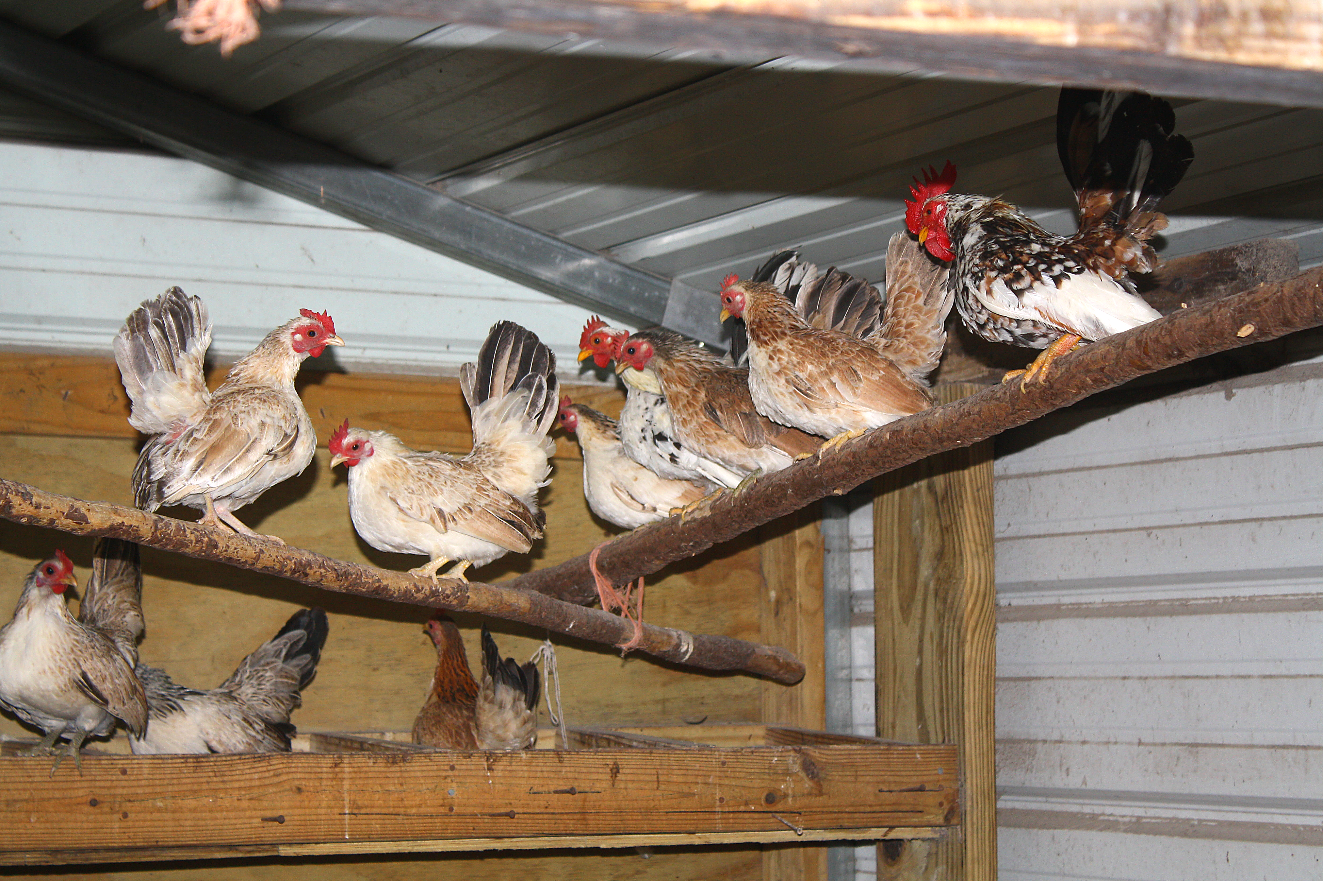Transmisja: Niedurowe pałeczki Salmonella bytują w przewodzie pokarmowym zwierząt dzikich oraz hodowlanych, głównie u młodych osobników, zakażenie przebiega u nich zwykle bezobjawowo. Zakażenie szerzy się pośrednio, głównie przez żywność zakażoną pierwotnie (jaja, mięso, mleko) lub wtórnie – przez skażone sprzęty kuchenne, maszyny w przetwórniach mięsa i wędlin, wydaliny zakażonych zwierząt, podczas przerobu, produkcji, transportu, magazynowania i sprzedaży. W szczególnych warunkach zakażenie może szerzyć się drogą powietrzną poprzez bezpośredni kontakt z osobą chorą lub nosicielem.
Rysunek 2. Niedurowe pałeczki Salmonella bytują w przewodzie pokarmowym zwierząt dzikich oraz hodowlanych.
Źródło: CDC/ Eric Grafman.
Wzrost zachorowań przypada głównie w miesiącach letnich, wysokie temperatury nie sprzyjają żywności przechowywanej z dala od lodówek . Do największej liczby zachorowań dochodzi wtedy na imprezach zbiorowych, weselach czy festynach rodzinnych, mówimy wtedy o ognisku zatrucia pokarmowego. Szczególnym środowiskiem sprzyjającym powstawaniu ognisk zatruć pokarmowych o etiologii salmonellozowej jest środowisko szpitalne. Do zakażenia dochodzi tu zarówno poprzez skażoną żywność jak i przeniesienia z człowieka na człowieka poprzez personel medyczny, sprzęt czy też pieluchy. Źródłem zakażenia są zwykle osoby zakażone szczepami Salmonella opornymi na antybiotyki.
Zapobieganie: Należy przestrzegać ogólnych zasad higieny osobistej, takich jak mycie rąk po wyjściu z toalety lub przed przystąpieniem do przyrządzania/spożywania posiłków. Ważnym jest przestrzeganie termicznych warunków przechowywania i przygotowywania żywności pochodzenia zwierzęcego. Należy unikać spożywania potraw, do których przyrządzenia użyte zostało surowe mięso lub surowe jajko np. tatar. Desery zawierające lody lub krem powinny być odpowiednio schłodzone przed spożyciem. Produkty surowe należy przechowywać w innym miejscu niż produkty gotowe do spożycia, co pozwoli uniknąć krzyżowego skażenia żywności. Ta sama zasada dotyczy przyrządów kuchennych oraz powierzchni roboczej. W celu zapobiegania zakażeniom wywołanym przez pałeczki Salmonella należy unikać sytuacji, w której zwierzęta są obecne w kuchni w bliskiej odległości od przyrządzanych potraw. Szczególną uwagę należy zwrócić na żółwie hodowlane, blisko połowa ich populacji jest nosicielem pałeczek Salmonella, dlatego tak ważnym jest przestrzeganie zasad higieny, głównie wśród dzieci bawiących się ze zwierzętami.
Rysunek 4 Żółwie są nosicielami pałeczek Salmonella.
Źródło: CDC/ Eric Grafman

Rysunek 3. Produkty gotowe powinny być przechowywane oddzielne z produktami surowymi. Źródło: Joanna Ostrek
Na ten moment nie ma dostępnej szczepionki przeciwko zatruciu pałeczkami Salmonella wśród ludzi.

Diagnostyka: Laboratoryjnym kryterium rozpoznania salmonelozy jelitowej jest izolacja z kału niedurowych pałeczek Salmonella, natomiast w postaci pozajelitowej materiałem do badania jest krew, mocz, ropa, płyn mózgowo-rdzeniowy, żółć w zależności od umiejscowienia zmian chorobowych.
Leczenie: W zapaleniu żołądkowo-jelitowym polega na wyrównaniu zaburzeń gospodarki wodno-elektrolitowej. Zalecane jest przyjmowanie dużej ilości płynów wieloelektrolitowych oraz stosowanie lekkostrawnej diety. Przy obfitej biegunce podaje się chemioterapeutyki np. nifuroksazyd. W jelitowej postaci salmonelozy nie zalecane jest stosowanie antybiotyków, gdyż przedłużają one nosicielstwo pałeczek Salmonella. Antybiotyki stosuje się głównie w przypadku salmonelozy pozajelitowej.

Występowanie: świat: Zachorowania występują na całym świecie. Rozprzestrzenienie salmonelloz zależy od wielu czynników: przestrzegania higieny, obyczajów żywieniowych, nadzoru weterynaryjnego, warunków transportu oraz handlu międzynarodowego.
W Stanach Zjednoczonych każdego roku bakterie Salmonella odpowiedzialne są za około 1,2 miliona zachorowań, 23 000 hospitalizacji oraz 450 zgonów.

Europa: W krajach europejskich, obok kampylobakteriozy, salmoneloza jest najczęściej rejestrowaną chorobą powodującą nieżyt żołądkowo-jelitowy o etiologii bakteryjnej. Co roku rejestruje się tu około 91 000 przypadków salmonelozy wśród ludzi.

Polska: Aktualnie sytuacja epidemiologiczna salmoneloz w Polsce ulega stałej poprawie. W ciągu ostatnich lat liczba przypadków zachorowań to około 10 000 przypadków rocznie.
Najczęściej izolowanym czynnikiem etiologicznym w Polsce jest S. Enteritidis, serotyp ten odpowiada za około 70 % zachorowań na salmonelozy jelitowe rocznie.

Wykres 1. Salmonelozy w Polsce w latach 1975-2016.
Źródło: Zakład Epidemiologii Chorób Zakaźnych i Nadzoru - NIZP-PZH.
Nadzór: W Polsce obowiązek zgłaszania i rejestracji salmonelloz wprowadzono w 1961 roku, od tego czasu izolowano szczepy należące do ponad 200 typów serologicznych, które powodowały pojedyncze zachorowania jak również wieloosobowe ogniska zatruć pokarmowych. Do 2016 roku zbierane dane były danymi zagregowanymi. Od 2016 roku dzięki wprowadzeniu elektronicznego Systemu Rejestracji Wywiadów Epidemiologicznych zbierane są indywidualne dane na temat zachorowań na salmonelozy, spójne z dwutygodniowymi zbiorczymi sprawozdaniami MZ-56. Zgodnie z Ustawą z dnia 5 grudnia 2008 o zapobieganiu oraz zwalczaniu zakażeń i chorób zakaźnych ludzi ( Dz.U. z 2008 nr 234, poz. 1570) każde zakażenie pałeczkami Salmonella musi zostać zgłoszone do Stacji Sanitarno-Epidemiologicznej.

Bibliografia:
Baumann-Popczyk A., Sadkowska-Todys M., Zieliński. A. Choroby zakaźne i pasożytnicze – epidemiologia i profilaktyka, α-medica press 2014;
https://www.efsa.europa.eu/en/topics/topic/salmonella
https://www.cdc.gov/salmonella/index.html
https://ecdc.europa.eu/en/infectious-diseases-and-public-health/salmonellosis/facts

Dane o salmonelozach w Polsce
http://isp-szkolenia.pzh.gov.pl/dataset/salmoneloza-jelitowa-dane-indywidualne-2011-2017

